Дистанционное обучение это – способ реализации процесса обучения, основанный на использовании современных информационных и телекоммуникационных технологий, позволяющих осуществлять обучение на расстоянии без непосредственного, личного контакта между педагогом и ребенком.
Дистанционное обучение позволяет:
- реализовать принцип доступности образования для всех;
- снизить затраты на проведение обучения;
- проводить обучение большого количества человек;
- повысить качество обучения;
- создать единую образовательную среду.
В период самоизоляции, перед многими детскими садами стал вопрос об воспитании и обучении детей. Для детей важен режим постоянства и непрерывности обучения.
Именно поэтому специалисты нашего детского сада № 23 организовали дистанционное сопровождение. Логопед, психолог, дефектологи и воспитатели постоянно поддерживают связь с родителями по телефону и через социальные сети, консультируют их по вопросам организации свободного времени малышей в режиме изоляции и об организации самостоятельного обучения детей родителями.
В каждой группе, в социальных сетях, создано сообщество для оперативного информирования родителей и связи с ними, а также на сайте нашего ДОУ. Там выкладываются все методические рекомендации и игры для малышей. А также дошколята получают задания, смотрят мастер-классы через родительские инстаграмы или занимаются на специальных «детских» ресурсах. (Приложение 1).
Самый оптимальный вариант обучения в современных реалиях выбрали наши педагоги по запросу родителей на платформе Zoom, организовав с ребятами дистанционные онлайн-занятия. (Приложение 2).
Следуя рекомендациям (Приложение 3), проходят онлайн-занятия интересно и с пользой. Родители и дети довольны занятиями и с нетерпением ждут нового дня, чтобы рассказать о том, что они успели сделать и чему научиться.
Конечно и есть трудности: формат занятий новый, подготовительной работы намного больше, чем обычно, но получаешь от своего труда положительную обратную связь от наших воспитанников.
Рекомендации по организации онлайн-занятий для педагогов с дошкольниками 5 лет.
- Даем запрос для родителей о необходимости проведения о проведении онлайн занятий.
- Установочное родительское собрание (озвучиваем орг.момент ,время, платформа на которой будет проводится занятия и тд.)
- Составляется сетка занятии с требованиями СанПиН
к образовательному процессу с использованием компьютеров для детей. (Приложение 4.)
- Если занятия по ФЭМП и развитие речи-детей разделили на подгруппы.
- Подготовка к занятиям. (Бывает по техническим причинам-нестабильное подключение или сбой) физминутки проводятся в конце занятия, а так как положено с соответствии с ФГОС.
- Начало занятий: сбор и общение 5-7 мин., проводим занятие 18-20 мин. и оставшееся время на общение с детьми.)
- Рекомендованные ресурсы для помощи проведения занятий (Приложение-презентация)
- Организационный момент-обязательно проговаривать воспитанникам.
- Рекомендуемое время по проведении онлайн занятий в 16.00, т.к в это время платформа- Zoom, не перегружена и дети настроены на занятия.
- После занятий делаем рассылку на электронные адреса родителей рекомендательного характера задания для воспитанников.
Организация дистанционного обучения родителей, воспитывающих ребёнка дошкольного возраста:
- Даются рекомендации, советы для родителей по воспитанию и обучению ребёнка.
- Ознакомившись с материалами виртуального занятия, родители выполняют ряд заданий совместно с ребёнком. (Приложение 5)
- Выполнение заданий проверяются и анализируются воспитателем для дальнейший работы.
- Родители могут вступать во взаимодействие с воспитателем, консультируясь по различным вопросам.
О трудностях:
В нашем детском саду онлайн-занятия проводятся не во всех группах, т.к. среди родителей есть много противников такого формата обучения.
Не у всех воспитанников есть оборудование для выхода онлайн и возможности.
Нестабильное подключение интернет-связи, сбой на платформах.
Сложно организовать занятия в утренние часы т.к. у детей нарушается режим -родители многие рекомендации не выполняют.
В первое время (две недели) ушло на привыкание к экрану, многие дети боялись, не понимали что от них хотят.
Больше всего родители поддержали воспитателей детского сада и дали обратную связь на запись мастер-классов, на видеозаписи, где показывают развивающие игры и делятся безопасными опытами, которые можно провести в домашних условиях, а так же спортивные тренировки, логопедический массаж, гимнастика для глаз и многое другое.
Выводы.
Необходимость перенести весь образовательный процесс в онлайн-формат застала врасплох не только многих воспитателей и учителей, но и родителей. И сейчас кажется, что в дистанционном формате сложно найти плюсы, особенно если сами вынуждены работать из дома и параллельно с основными делами контролировать обучение. Но если присмотреться к дистанционной форме обучения, то можно найти несколько преимуществ:
Обучение индивидуально, что исключает потребность в репетиторстве. Появляется больше свободного времени.
Возможности интернета в подборе яркого, красочного демонстрационного материала, использование видео- и аудиоконтента, что способствует не только удержанию внимания, но и развитию клипового мышления.
В нынешних условиях родители могут участвовать вместе с детьми в образовательном процессе. Можно сказать, что они стали активными его участниками.
Стеснительные дети стали более активно проявлять себя в онлайн-уроках.
Но есть и минусы.
Многодетные семьи и учительские семьи, где родители сами являются учителями, оказались в неравных условиях: сразу всем детям организовать дистанционное обучение физически крайне сложно, а иногда и невыполнимо.
Ввиду недостаточного опыта дистанционного обучения много времени приходится тратить на техническую организацию урока. На сегодняшний день объём материала меньше и качество онлайн-урока ниже, чем обычного урока, проведённого в классе, в группе. Для дистанционного обучения практически трудно детям с ОВЗ, особенно гиперактивным детям.
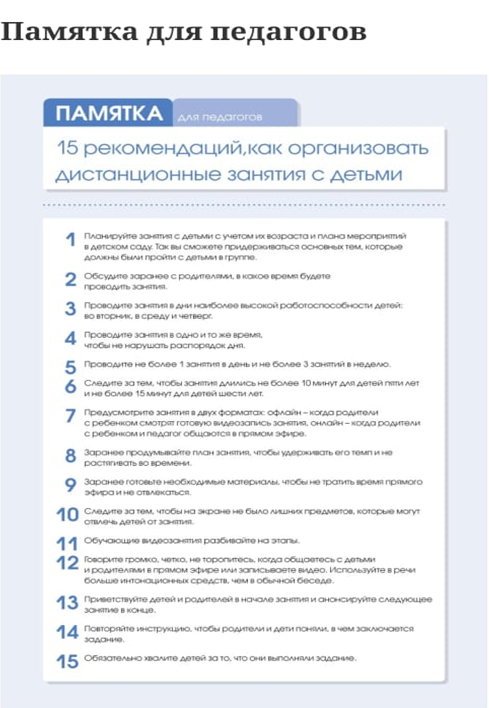

Требования
12.21. Непосредственно образовательную деятельность с использованием компьютеров для детей 5 - 7 лет следует проводить не более одного раза в течение дня, и не чаще трех раз в неделю.
Дни наиболее высокой работоспособности: во вторник, в среду и в четверг. После работы с компьютером с детьми проводят гимнастику для глаз.
Непрерывная продолжительность работы с компьютером в форме развивающих игр:
- для детей 5 лет не должна превышать 10 минут:
- для детей 6 - 7 лет - 15 минут;
- для детей, имеющих хроническую патологию, часто болеющих (более 4 раз в год);
- после перенесенных заболеваний в течение 2 недель продолжительность непосредственно образовательной деятельности с использованием компьютера должна быть сокращена для детей 5 лет до 7 минут,
- для детей 6 лет - до 10 мин.
Для снижения утомляемости детей в процессе осуществления непосредственно образовательной деятельности с использованием компьютерной техники необходимо обеспечить гигиенически рациональную организацию рабочего места:
- соответствие мебели росту ребенка,
- достаточный уровень освещенности.
Экран видеомонитора должен находиться на уровне глаз или чуть ниже, на расстоянии не ближе 50 см. Ребенок, носящий очки, должен заниматься за компьютером в них.
Недопустимо использование одного компьютера для одновременного занятия двух или более детей.
Непосредственно образовательная деятельность с использованием компьютеров, проводится с детьми в присутствии педагога или воспитателя (методиста).
(Рекомендации по соблюдению санитарно-гигиенических норм при использовании средств мультимедиа в образовательном процессе)
Таким образом в каждой возрастной группе три занятия в неделю: логопед, дефектолог, воспитатель.

Полезные ссылки.
В помощь вам в поиске идей для совместных дел, мы предлагаем вот такие ссылки:
-Если вы хотите поиграть в подвижные игры, вам сюда: https://daynotes.ru/podvignie_igri_dlya_detey_v_pomeshenii/
-Если вы хотите порисовать, вам сюда:
http://risuemdoma.com/video
-если вы хотите почитать интересные книжки, вам сюда:
https://mishka-knizhka.ru/skazki-dlay-detey/
-Если вы хотите вместе послушать аудиокниги, вам сюда:
https://deti-online.com/audioskazki/
-Если вы хотите устроить домашнюю дискотеку вам сюда:
https://www.youtube.com/playlist?list=PLJjGmM6lHmBZc40XpBWsLYR0YYvqgu2bm
-Если вы хотите поговорить » о важном», вам сюда:
1.https://vseprorebenka.ru/vospitanie/psihologija/krizis-7-let-u-rebenka.html
2.https://www.adme.ru/svoboda-psihologiya/11-sovetov-ot-mnogodetnoj-mamy-psihologa-chemu-opytu-doveryayut-milliony-roditelej-2120815/
3.https://www.ya-roditel.ru/parents/consultation/
4.https://www.det-psi.ru/zadat-vopros/
5.https://mojmalysh.ru/?p=1867
6.https://schoolpsy.wordpress.com/2011/10/26/ответы-психолога-на-вопросы-родителе/
7.https://преодоление35.рф/sajty/ (все для родителей детей с ОВЗ)
-Если вы хотите сделать игрушку своими руками из подручных средств, вам сюда:
1.https://www.adme.ru/svoboda-sdelaj-sam/11-klassnyh-igrushek-kotorye-vy-mozhete-izgotovit-s-detmi-pryamo-sejchas-1411465/
2.https://www.passion.ru/mama/obuchenie-i-razvitie-detey/sdelay-sam-7-interesnyh-igrushek-iz-podruchnyh-sredstv-154972.htm
3.https://www.uaua.info/ot-1-do-3/razvitie-ot-1-do-3/news-44782-chem-zanyat-detey-doma-razvivayuschie-igry-dlya-malyshey-svoimi-rukami/
-Если вы хотите построить необычные постройки, вам сюда:
https://razvivash-ka.ru/detskij-konstruktor-svoimi-rukami/
-Если вы хотите приготовить вместе что-то вкусненькое, вам сюда:
https://www.passion.ru/food/sostavlyaem-menyu/9-blyud-kotorye-legko-prigotovit-vmeste-s-rebenkom-153812.htm
-Если вы хотите, вместе заняться спортом, вам сюда:
https://youtu.be/eIqGGK3becA
-Если вы хотите сделать аппликацию, вам сюда:
1.http://rodnaya-tropinka.ru/masterim-s-detmi-svoimi-rukami/applikatsiya-s-detmi/
2.https://tytmaster.ru/podelki-applikacii/
3.https://tratatuk.ru/materialy/podelki-iz-bumagi/podelki-dlya-detej.html
-Если вы хотите слепит что-то из пластилина, вам сюда:
1.http://ihappymama.ru/poshagovyj-master-klass-po-lepke-lepim-milyh-zhivotnyh/
2.https://www.colady.ru/15-luchshix-uprazhnenij-dlya-rebenka-shkolnika-7-10-let-v-domashnix-usloviyax.html
Ссылки на познавательные ресурсы для всех участников образовательного процесса ( детей, родителей, педагогов)
- https://vk.com/dets_podelki
- http://krokotak.com
- Учи.ру
- https://roboborik.com/
- https://mersibo.ru/
- Образовариум
https://ru.pinterest.com «Всемирный каталог идей»
http://www.ivalex.vistcom.ru/metod.htm «Все для детского сада»
http://detsad-kitty.ru/ Методическая литература, наглядный материал, методические наработки
http://www.maaam.ru/detskijsad Все для воспитателей на МААМ
http://nsportal.ru/nachalnaya-shkola/logopediya/artikulyatornaya-gimnastika Социальная сеть работников образования (распространение педагогического опыта)
https://pedlib.ru/ Педагогическая библиотека
http://dob.1september.ru/ Журнал в помощь воспитателям «Дошкольное образование»
http://vospitatel.com.ua/ Сайт «Воспитатель». Конспекты непосредственно — образовательной деятельности в ДОУ
Для детей и их родителей
http://www.solnet.ee/ Детский портал «Солнышко». Много интересного для родителей, детей и даже педагогов
http://www.schoolforbaby.ru/ Загадки, сценарии праздников дома, поделки, песни
http://playroom.com.ru/ Детская игровая комната.
http://allforchildren.ru/ Все для детей
http://ltnb.ru/ детский учебно-развлекательный портал «Волшебная академия»
http://skazochnikonline.ru/ «Добрый сказочник» (сценарии праздников, песенки, сказки, стихи)
http://www.kokokokids.ru/ Этот блок посвящен тому, что можно родителям с детьми сделать дома своими руками
http://doshkolnik.ru/ Дошкольник.ру — полезный разноплановый ресурс для детей и родителей.
http://www.tvoyrebenok.ru/prezentacii_dlya_detey.shtml Сайт для детей «Твой ребенок»
http://www.razvivalki.ru/ На сайте можно получить бесплатную консультацию психолога в режиме он-лайн, заказать составление индивидуальной программы развития вашего ребенка. Также работает форум, куда можно зайти, обсудить свои проблемы.
http://www.prazdnik.by/ Сценарии детских праздников в кругу семьи
Развивающие игры и детские презентации для дошкольников
http://viki.rdf.ru/ Детские электронные презентации и клипы
http://sibmama.ru/ Презентации для детей
http://www.igraemsa.ru/igry-dlja-detej Развивающие игры для дошкольников
http://www.teremoc.ru/ Сайт, где ребенок будет учиться, играя в детские игры и веселиться, смотреть мультфильмы, разгадывать загадки и ребусы.
http://900igr.net/ 900 детских презентаций и 300 флеш-игр ребёнку с 1 года
http://deti.mail.ru/forsmall/ Игры для самых маленьких
http://игры-малышам.рф/ Игры-малышам. Детские игры. On-line игры для самых маленьких. Развивающие игры. Игры для детей

